附件1
承办工作进度安排
序号 | 工 作 内 容 | 时 间 | 责 任 部 门
1 | 成立承办工作组委会，制定柳州市承办工作方案、组团参展通知，并印发。 | 2021年10月24日前 | 市政府办公室、承办工作组委会办公室
2 | 报送参展项目、推介项目。 | 2021年10月25日前 | 项目征集各责任单位
3 | 落实参展项目。 | 2021年10月30日前 | 承办工作组委会办公室
4 | 落实场地、展区、各项活动安排、布展和协调工作。 | 2021年11月20日前 | 承办工作组委会办公室
5 | 完成自治区领导、各市参展代表团住宿、交通协调；完成展会材料、证件印制。 | 2021年11月23日前 | 承办工作组委会办公室各工作组
6 | 召开展前协调会，检查，督促和落实开幕式有关事项。 | 2021年11月25日前 | 承办工作组委会办公室
7 | 展会举办（3天）。 | 2021年11月26日－28日 | 承办工作组委会办公室各工作组

附件2

第十一届广西发明创造成果展览交易会

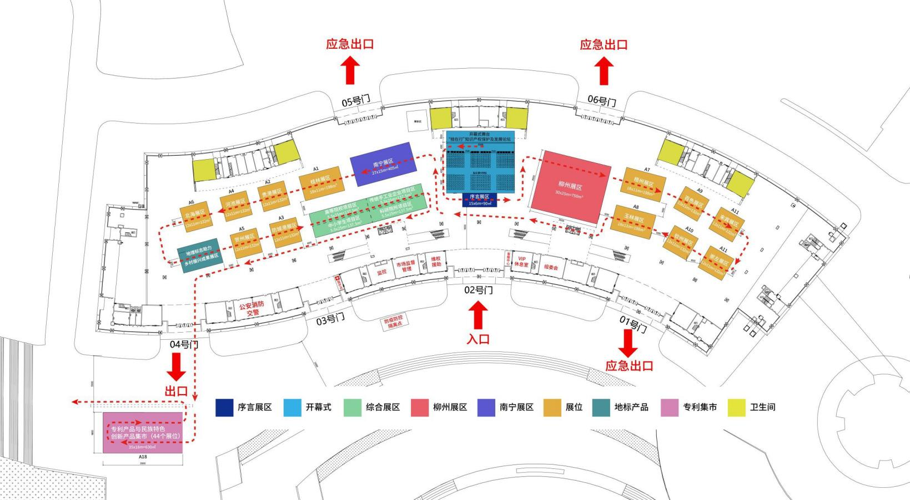

附件3
参展项目任务分配表
责任单位 | 任务分工 | 数量要求
市工业和信息化局 | 组织传统手工业企业参展项目 | 5项以上
市教育局 | 组织全市高等学校参展项目 | 5项以上
市科技局 | 组织全市科研院所参展项目 | 5项以上
市农业农村局 | 组织地理标志助力乡村振兴特色农产品参展项目 | 3项以上
市文化广电旅游局 | 组织民族特色创新产品参展项目 | 3项以上
市科协 | 组织全市中小学生发明创造成果参展项目 | 5项以上
市市场监管局 | 组织推介项目以及知识产权服务机构参展 | 3项以上
各县区人民政府、新区管委会 | 组织柳州市展区参展项目 | 其中，鱼峰区、柳南区、柳江区和柳东新区20项以上；鹿寨县、柳北区、城中区、阳和工业新区15项以上；柳城县、融安县10项以上；融水县、三江县5项以上
各县区人民政府、新区管委会 | 组织地理标志产品参展项目 | 2项以上
各县区人民政府、新区管委会 | 组织适合专利集市现场销售的专利产品厂商参展项目 | 1家以上
附件4

第十一届广西发明展参展项目信息征集表
（模板）
单位名称 | XXX公司
知识产权名称 | 一种高性能XXX装置
专利号 | ZL 201010750078.1 （13位带小数点）
所需展位面积及布展所需条件 | 展品占地面积 （长 宽 高）多个展品请注明  重量 kG （长*宽*高）  是否需要叉车搬运  是否需要普通电源/动力用电
展示方式 | □实物 □模型 □实物和模型 □无（仅展板）
项目类型 | □食品 □汽车 □石化 □电力 □有色金属 □冶金 □机械 □建材 □造纸与木材加工 □电子信息 □医药制造 □生物  □纺织服装与皮革 □修造船及海洋工程装备 □新材料 □新能源 □节能与环保 □海洋 □生物医药 □新一代信息技术 □新能源汽车 □生物农业 □先进装备制造 □大健康 □地理标志 □检验检测 □传统手工业 □中小学项目 □民族特色 □专利集市 □其他
驰名商标 | (没有写“无”)
地理标志产品 | (没有写“无”)
获知识产权  相关奖项简介 | (100字以内，没有写“无”)
图片附件 | 请另附，6-8张，按重要程度1-8数字命名，原图，清晰 ，每张图请在文件名做图片文字说明。
企业简介/项目简介/产品介绍/技术简介 | （500字以内）
参展单位联系人  （最好为现场布展联系人） |  | 职务 |  |  | 电话
地 址
电 话 |  |  |  | E-MAIL
注：一张表只填写一个具体项目，如表不够用，请自行复制。图片作为附件提供。
附件5

序号 | 单位名称 | 项目名称 | 项目核心知识产权名称 | 专利号/商标注册号/登记号 | 所需展位面积（长*宽*高） | 展示方式 | 联系人 | 手机号码
□展板+实物或模型
□仅展板
□展板+实物或模型
□仅展板
□展板+实物或模型
□仅展板
□展板+实物或模型
□仅展板
□展板+实物或模型
□仅展板
□展板+实物或模型
□仅展板
□展板+实物或模型
□仅展板

